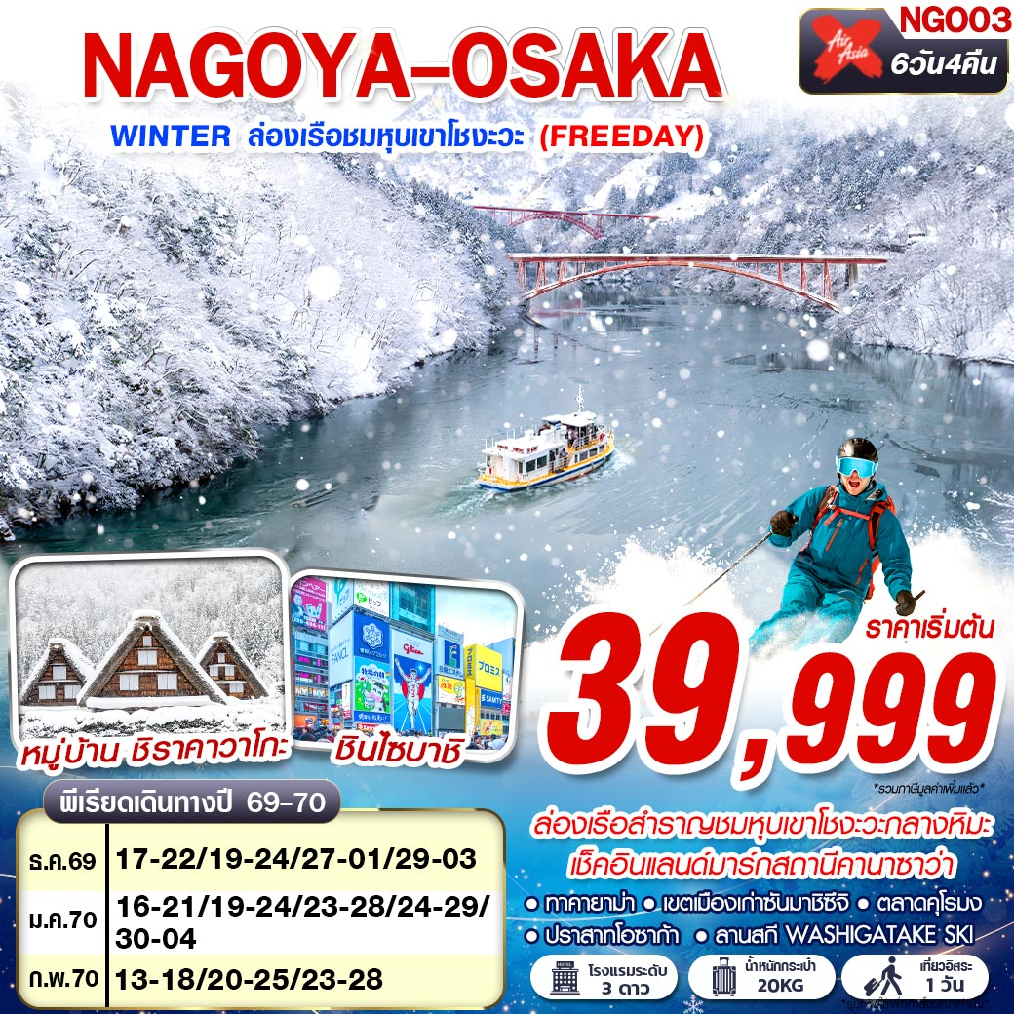

พาล่องเรือสำราญชมหุบเขาโชงะวะกลางหิมะ
เช็คอินแลนด์มาร์กสถานีคานาซาว่า
หมู่บ้านชิราคาวาโกะ ชินไซบาชิ

 | XJ638 DMK 00.45 – 08.30 NGO |   น้ำหนักกระเป๋า 20 KG.  ถือขึ้นเครื่อง 7 KG
 | XJ613 KIX 09.50 – 13.50 DMK
โปรดเช็คเวลาบินอีกครั้ง หากมีการซื้อตั๋วภายในประเทศ เนื่องจากเวลาบินอาจมีการเปลี่ยนแปลง
วันที่ | โปรแกรมทัวร์ | อาหาร |  |  | โรงแรม
วันที่ | โปรแกรมทัวร์ | เช้า | เที่ยง | เย็น | โรงแรม
1 | กรุงเทพฯ (ดอนเมือง) |  |  | 
2 | สนามบินนาโกย่า – ทาคายาม่า – เขตเมืองเก่าซันมาชิซึจิ - สถานีคานาซาว่า |  |   JAPANESE SET |  | KANAZAWA FLEX HOTEL, KANAZAWA ระดับ 3 ดาวมาตรฐานประเทศญี่ปุ่น
3 | ล่องเรือสำราญ NAGASAKI BRIDGE TOUR SHOGAWAKYOU KOJO YURANSEN – หมู่บ้านชิราคาวาโกะ – ลานสกี WASHIGATAKE SKI |  | JAPANESE SET |  | KOYO HOTEL, GIFU ระดับ 3 ดาวมาตรฐานประเทศญี่ปุ่นหรือเทียบเท่า
4 | ปราสาทโอซาก้า - ตลาดคุโรมง - DUTY FREE - ย่านชินไซบาชิ |  |  |  | KANKU IZUMIOTSU WASHINTON, OSAKA ระดับ 3 ดาวมาตรฐานประเทศญี่ปุ่นหรือเทียบเท่า
5 | อิสระท่องเที่ยวตามอัธยาศัย (ไม่มีรถบัสให้บริการ) |  |  |  | KANKU IZUMIOTSU WASHINTON, OSAKA ระดับ 3 ดาวมาตรฐานประเทศญี่ปุ่นหรือเทียบเท่า
6 | สนามบินคันไซ – กรุงเทพฯ(ดอนเมือง)
***รายการทัวร์อาจมีการเปลี่ยนแปลงตามความเหมาะสมโดยคำนึงถึงความปลอดภัยและผลประโยชน์ของลูกค้าเป็นหลัก***

อัตราค่าบริการ
กำหนดการเดินทาง | ผู้ใหญ่ ห้องละ  2-3 ท่าน อัตราท่านละ | พักเดี่ยว  เพิ่มอัตรา  ท่านละ
17 – 22 ธันวาคม 2569 | 39,999 | 9,500
19 – 24 ธันวาคม 2569 | 39,999 | 10,500
27 ธ.ค. 2569 – 01 ม.ค. 2570 | 48,999 | 10,500
29 ธ.ค. 2569 – 03 ม.ค. 2570 | 48,999 | 10,500
16 – 21 มกราคม 2570 | 39,999 | 9,500
19 – 24 มกราคม 2570 | 39,999 | 9,500
23 – 28 มกราคม 2570 | 39,999 | 9,500
24 – 29 มกราคม 2570 | 39,999 | 9,500
30 ม.ค. 2570 – 04 ก.พ. 2570 | 39,999 | 9,500
13 – 18 กุมภาพันธ์ 2569 | 39,999 | 9,500
20 – 25 กุมภาพันธ์ 2569 | 39,999 | 9,500
23 – 28 กุมภาพันธ์ 2569 | 39,999 | 9,500
ในกรณีที่ JOIN LAND (ไม่ใช้ตั๋วเครื่องบิน) ราคาท่านละ 28,500 บาท
ปีใหม่ไม่รับจอยแลนด์
** ไม่มีราคาเด็ก สำหรับเด็กอายุไม่ถึง 2 ปี ณ วันเดินทางกลับ (INFANT) ท่านละ 10,000 บาท
(ไม่มีที่นั่งบนเครื่องบิน อาหารและเตียง) **
- การรีเควสอาหาร ห้องและที่นั่งเครื่องบิน ทางบริษัทฯจะทำการรีเควสไปยังแลนด์ต่างประเทศและสายการบินหลังจากที่ได้รับจากลูกค้า แต่ทั้งนี้การรีเควสจะขึ้นอยู่กับเงื่อนไขจากทางร้านอาหาร โรงแรม แลนด์ต่างประเทศและสายการบิน ทางบริษัทจะพยายามรีเควสตามที่ลูกค้าต้องการให้มากที่สุด
- รับเฉพาะผู้ที่มีวัตถุประสงค์เพื่อการท่องเที่ยวกับกรุ๊ปเท่านั้น ค่าทัวร์ที่ชำระมานั้นเป็นแบบจ่ายขาด ที่ทางผู้จัดต้องชำระก่อนออกเดินทาง ทากท่านไม่เดินทางหรือไม่ใช้บริการตามรายการไม่ว่าสาเหตุใดก็ตาม รวมทั้งหากถูกปฏิเสธการเข้าออกประเทศทั้งไทยและญี่ปุ่น ขอสงวนสิทธิ์ในการคืนเงินให้แก่ท่าน รวมทั้งตั๋วเครื่องบิน
อัตรานี้ยังไม่รวมค่าทิปพนักงานขับรถ หัวหน้าทัวร์ และ มัคคุเทศก์ท้องถิ่น ตามธรรมเนียม 2,000 บาท ต่อ ทริป ต่อ ลูกค้า ผู้เดินทาง 1 ท่าน รวมไปถึงเด็ก ยกเว้นเด็กอายุไม่ถึง 2 ปี ณ วันเดินทางกลับ (INFANT) ทั้งนี้ท่านสามารถให้มากกว่านี้ได้ตามความเหมาะสมและความพึงพอใจของท่าน โดยส่วนนี้ ทางบริษัทขอสงวนสิทธิ์ในการเรียกเก็บก่อนเดินทางทุกท่าน ที่สนามบิน ในวันเช็คอิน
รายละเอียดโปรแกรม
วันที่ 1 | กรุงเทพฯ (ดอนเมือง) (–/–/–)
21.00 คณะพร้อมกัน ณ ท่าอากาศยานนานาชาติดอนเมือง อาคารผู้โดยสารระหว่างประเทศ อาคาร 1 ชั้น 3 เคาน์เตอร์ สายการบิน THAI AIR ASIA X โดยมีเจ้าหน้าที่ของบริษัทฯ คอยให้การต้อนรับ
**กรุณาเผื่อเวลาในการเดินทางมายังสนามบินอย่างน้อย 3 ชั่วโมง เนื่องจากต้องใช้เวลาในการเช็คอิน**
ข้อควรทราบ : ประเทศญี่ปุ่นไม่อนุญาตให้นำอาหารสด จำพวก เนื้อสัตว์ พืช ผัก ผลไม้ เข้าประเทศ หากฝ่าฝืน จะมีโทษปรับและจับ ทั้งนี้ขึ้นอยู่กับดุลพินิจของเจ้าหน้าที่ศุลกากร ด่านตรวจคนเข้าเมือง

วันที่ 2 | สนามบินนาโกย่า – ทาคายาม่า – เขตเมืองเก่าซันมาชิซึจิ - สถานีคานาซาว่า  (–/L/–)
00.45 ออกเดินทางสู่ ท่าอากาศยานนานาชาติชูบุเซ็นแทรร์ เมืองนาโกย่า ประเทศญี่ปุ่น โดย สายการ THAI AIR ASIA X เที่ยวบินที่ XJ638 **ขอสงวนสิทธิ์ในการเปลี่ยนแปลงไฟลต์บินและสายการบิน**
08.30 เดินทางถึง ท่าอากาศยานนานาชาติชูบุเซ็นแทรร์ เมืองนาโกย่า ประเทศญี่ปุ่น (ตามเวลาท้องถิ่นเร็วกว่าเมืองไทยประมาณ 2 ชั่วโมง) หลังผ่านขั้นตอนการตรวจหนังสือเดินทาง และตรวจรับสัมภาระเรียบร้อย
นำท่านเดินทางสู่ ทาคายาม่า(TAKAYAMA) เป็นเมืองที่มีการผสมผสานระหว่างเกียวโตกับขนบธรรมเนียมประเพณียุคเอโดะเข้าด้วยกัน ตั้งอยู่บริเวณที่โอบล้อมไปด้วยภูเขาน้อยใหญ่ในจังหวัดกิฟุ จากนั้นนำท่านเดินชม เขตเมืองเก่าซันมาชิซึจิ ซึ่งเต็มไปด้วยบ้านเรือน และร้านค้าน่ารัก ๆ ที่ยังคงอนุรักษ์แบบของบ้านในสมัยเอโดะกว่า 300 ปีก่อน ให้ท่านได้เลือกซื้อของที่ระลึกพื้นเมืองและเก็บเกี่ยวบรรยากาศอันน่าประทับใจ (ไม่รวมค่าเข้าชมที่ว่าการอำเภอเก่า)
ของกินที่ห้ามพลาด : เนื้อฮิดะ
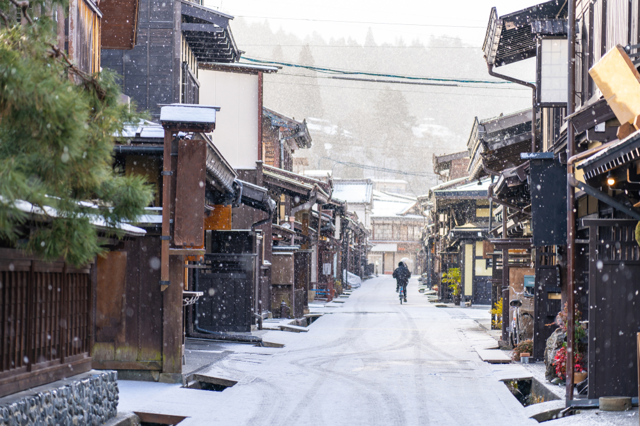
เที่ยง บริการอาหาร ณ ภัตตาคาร เมนู JAPANESE SET
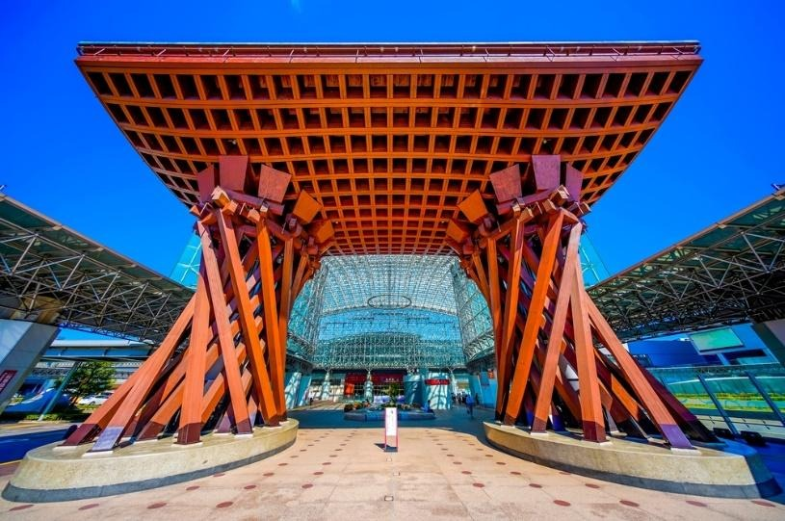
นำทุกท่านสู่ สถานีรถไฟคานาซาว่า (KANAZAWA STATION) ตั้งอยู่ที่จังหวัดอิชิกะวะ (ISHIKAWA) สถานีรถไฟแห่งนี้มีจุดเด่นอยู่ที่โครงสร้างสถาปัตยกรรมที่ทันสมัยอลังการโครงสร้างทำด้วยเหล็กเป็นโดมล้อมรอบผู้มาเยือน ทำให้สถานีนี้ได้ชื่อว่าเป็นสถานีที่สวยอันดับต้นๆ ของญี่ปุ่น นักท่องเที่ยวมาแล้วต่างพากันตะลึงกับความโอ่อ่าโมเดิร์นสัญลักษณ์หลักของสถานีเห็นจะเป็น “ประตูไม้ TSUZUMI-MON” ลักษณะคล้ายเสาโทริอิขนาดยักษ์ ตั้งอยู่ด้านหน้าสถานีเลย เป็นดั่งประตูสู่เมืองคานาซาว่า (KANAZAWA) ต้อนรับผู้มาเยือน รอบๆสถานีมีศูนย์การค้าให้บริการ
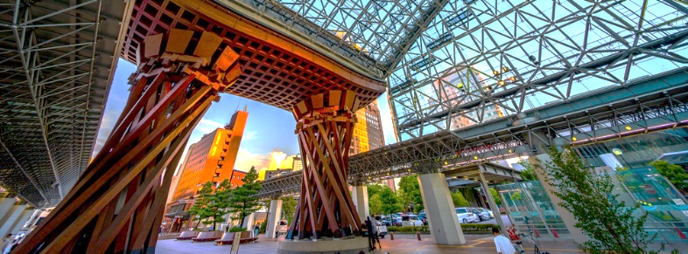
ค่ำ อิสระอาหารตามอัธยาศัย เพื่อความสะดวกในการท่องเที่ยว
ที่พัก KANAZAWA FLEX HOTEL , KANAZAWA ระดับ 3 ดาวมาตรฐานประเทศญี่ปุ่น

วันที่ 3 | ล่องเรือสำราญ NAGASAKI BRIDGE TOUR SHOGAWAKYOU KOJO YURANSEN – หมู่บ้านชิราคาวาโกะ – ลานสกี WASHIGATAKE SKI (B/L/–)
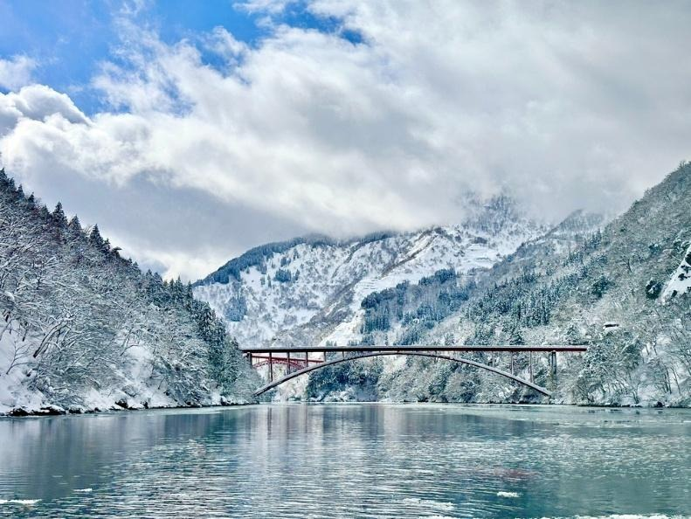
เช้า บริการอาหาร ณ ห้องอาหารของโรงแรม
นำทุกท่านเปิดประสบการณ์ใหม่ ล่องเรือสำราญ NAGASAKI BRIDGE TOUR SHOGAWAKYOU KOJO YURANSEN เรือสำราญล่องในทะเลสาบในหุบเขาโชกาวะ ล่องเรือในทะเลสาบไปพร้อมๆกับชมความงดงามของธรรมชาติ ผ่อนคลายทั้งร่างกายและจิตวิญญาณด้วยความงดงามของขุนเขาซึ่งสะท้อนบนผิวน้ำ *ระยะเวลาในการล่องเรือ 25 นาที* (รวมค่าล่องเรือแล้ว)
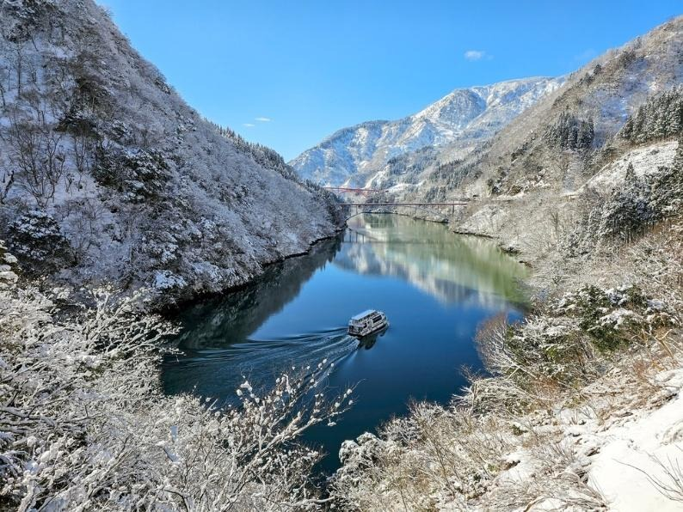
**กรณีที่ไม่สามารถล่องเรือสำราญ NAGASAKI BRIDGE TOUR SHOGAWAKYOU KOJO YURANSEN ได้ อันเนื่องจากสภาพอากาศหรือเหตุฉุกเฉินทางบริษัทจะขอสงวนสิทธิ์ในการเปลี่ยนแปลงโปรแกรมไปยัง Mt. Kinka Ropeway (รวมค่าขึ้นกระเช้า) เพื่อชมวิวเมืองกิฟุและปราสาทกิฟุแทน**
Mt. Kinka Ropeway (รวมค่าขึ้นกระเช้า) เพื่อชมวิวเมืองกิฟุและปราสาทกิฟุ โรปเวย์ที่เชื่อมระหว่างสวนกิฟุซึ่งตั้งอยู่เชิงเขาคินคะซัง และสถานีบนยอดเขาคินคะซัง โดยสามารถเพลิดเพลินกับการเดินทางกลางอากาศประมาณ 4 นาที พร้อมชมป่าธรรมชาติของเขาคินคะซัง แม่น้ำนาการะที่ไหลผ่านเมืองอย่างสง่างาม และทิวทัศน์ของเมืองกิฟุ บริเวณใกล้สถานีบนยอดเขามีปราสาทกิฟุที่ได้รับการบูรณะในปี 1956 (โชวะ 31) รวมถึง หมู่บ้านกระรอกกิฟุ คินคะซัง ที่สามารถสัมผัสกับกระรอกไต้หวัน และร้านอาหารชมวิวที่สามารถเพลิดเพลินกับอาหารพร้อมชมทิวทัศน์อันงดงามได้ (รวมค่าขึ้นกระเช้า ไม่รวมค่าใช้จ่ายอื่นๆเช่นค่าเข้าชมปราสาทเป็นต้น)
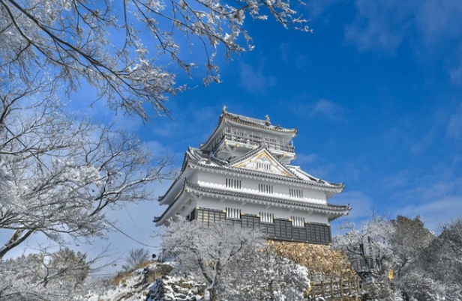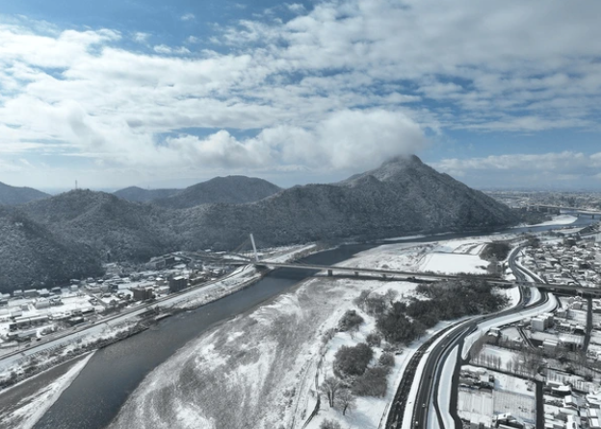
เที่ยง บริการอาหาร ณ ภัตตาคาร เมนู JAPANESE SET
นำท่านเดินทางสู่ หมู่บ้านชิราคาวาโกะ ตั้งอยู่ในหุบเขาของจังหวัดกิฟุ ประเทศญี่ปุ่น ได้รับการขึ้นทะเบียนให้เป็นมรดกโลกทางด้านวัฒนธรรมโดยองค์การยูเนสโกเมื่อปี 1995 ภายในหมู่บ้านแห่งนี้มีวิวทิวทัศน์ที่สวยงาม บ้านแต่ละหลังเป็นบ้านสไตล์ญี่ปุ่นแบบดั้งเดิม ที่หลังคาบ้านเป็นแนวสโลปคล้ายๆ กับมือคนที่กำลังพนมมืออยู่ หลังคาสร้างจากคานไม้ที่แข็งแรง จึงทนทานต่อหิมะในฤดูหนาวได้อย่างดี แถมมีห้องใต้หลังคาที่กว้างขวางสำหรับเอาไว้เลี้ยงหนอนไหมอีกด้วย คนในหมู่บ้านนี้ส่วนใหญ่มีอาชีพเกษตรกร ทำนา เลี้ยงไหม เสริมด้วยการท่องเที่ยวแบบพอเพียงเป็นหลัก
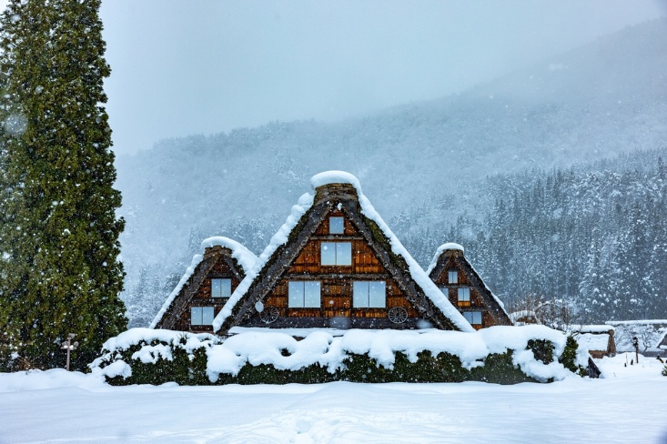
จุดเช็คอิน : บ้านสามหลัง เป็นบ้านสไตล์ญี่ปุ่นแบบดั้งเดิม หลังคาบ้านเป็นแนวสโลปคล้ายๆ กับมือคนที่กำลังพนมมืออยู่
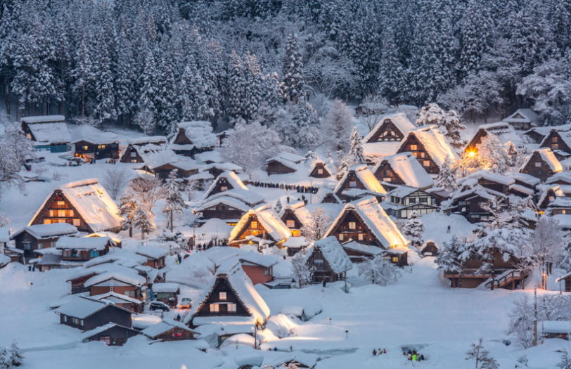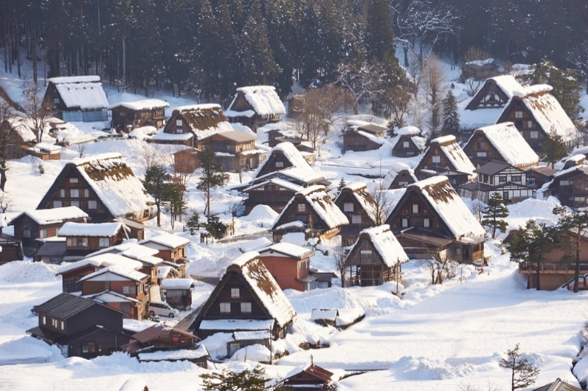
นำท่านสัมผัสความสนุกสนานกับ ลานสกี WASHIGATAKE SKI แนะนำให้ท่านเล่น กิจกรรมถาดเลื่อนหิมะ ให้ทุกท่านได้อิสระเพลิดเพลินกับการสัมผัสเล่นหิมะอย่างเต็มที่ (ไม่รวมอัตราค่าเช่าอุปกรณ์, ชุดสำหรับเล่นสกี เครื่องเล่นทุกชนิด และค่าขึ้นลิฟต์)
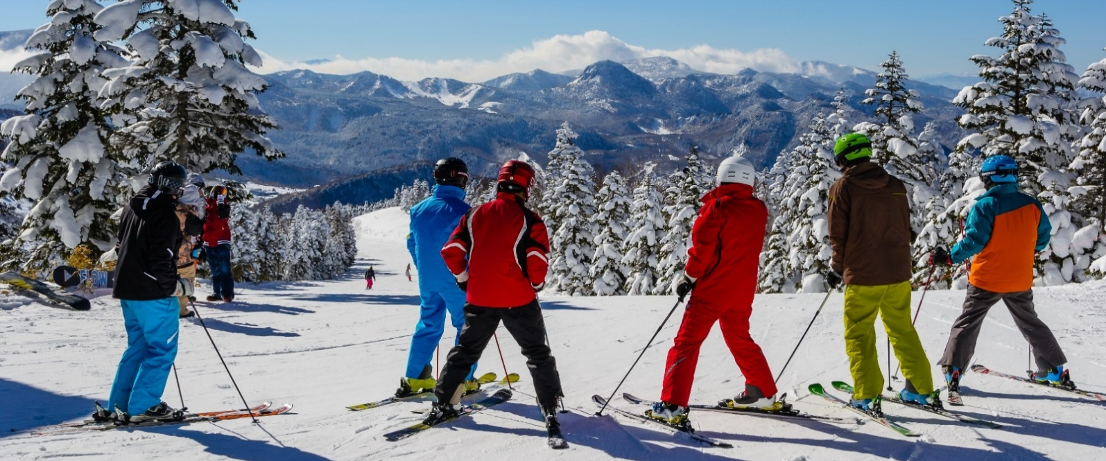
**กรณีที่ไม่สามารถเข้าลานสกีได้ อันเนื่องจากสภาพอากาศหรือเหตุฉุกเฉินทางบริษัทจะหาลานสกีอื่นทดแทน หรือขอสงวนสิทธิ์ในการเปลี่ยนแปลงโปรแกรมไปยัง ธีมพาร์กบ๊กกะโนะซาโตะ แทน**
ธีมพาร์กบ๊กกะโนะซาโตะ ในช่วงหน้าหนาวที่ธีมพาร์คแห่งนี้จะถูกเปลี่ยนเป็นลานเล่นหิมะขนาดใหญ่ มีกิจกรรมหลากหลาย เช่น ห่วงยางสไลด์, กระดานเลื่อนหิมะ, เรือยางลื่นไถล และอื่นๆ (ราคาทัวร์ไม่รวมค่าเช่าชุดกันหนาวและอุปกรณ์เครื่องเล่น)
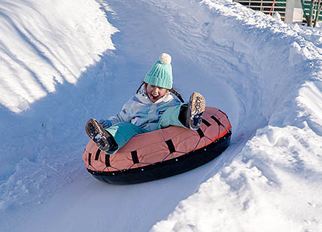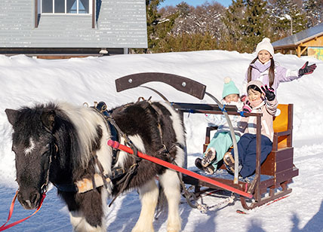

ค่ำ อิสระอาหาร ตามอัธยาศัยเพื่อสะดวกแก่การช้อปปิ้ง
พักที่ HOTEL KOYO,GIFU ระดับ 3 ดาวมาตรฐานประเทศญี่ปุ่นหรือเทียบเท่า
วันที่ 4 | ปราสาทโอซาก้า - ตลาดคุโรมง - DUTY FREE – ย่านชินไซบาชิ (B/–/–)
เช้า บริการอาหาร ณ ห้องอาหารของโรงแรม
นำท่านถ่ายรูปกับ ปราสาทโอซาก้า ซึ่งถือได้ว่าเป็นสัญลักษณ์ของเมือง ถูกสร้างขึ้นในช่วงครึ่งหลังของศตวรรษที่ 16 เพื่อเป็นที่พำนักของโทโยโทมิ ฮิเดโยชิ ผู้รวมญี่ปุ่นให้เป็นหนึ่งเดียวในสมัยนั้น ใช้เวลาตั้งแต่เริ่มก่อสร้างจนถึงเสร็จสมบูรณ์ยาวนานกว่า 16 ปี เป็นปราสาทขนาดใหญ่ที่กลายเป็นหนึ่งในสัญลักษณ์ของญี่ปุ่น แต่ทว่า ปราสาทโอซาก้าที่ก่อสร้างขึ้นในยุคสมัยนั้นถูกเผาทำลายไปพร้อมกับการล่มสลายของตระกูลโทโยโทมิ กำแพงหินและยากุระ (หอสังเกตุการณ์) ที่เห็นนี้ จึงได้รับการฟื้นฟูขึ้นใหม่ในสมัยเอโดะ ส่วนตัวปราสาทก็ถูกสร้างขึ้นใหม่หลังจากนั้น แม้กระนั้น ในปัจจุบันปราสาทโอซาก้าก็ยังคงได้รับการดูแลให้อยู่ในสภาพที่น่าเกรงขามและยิ่งใหญ่ จนนับว่าเป็นหนึ่งในสามปราสาทที่มีชื่อเสียงที่สุดในญี่ปุ่น เทียบเท่ากับปราสาทนาโกย่าและปราสาทคุมาโมโตะ(ไม่รวมค่าเข้าชมด้านในปราสาท)
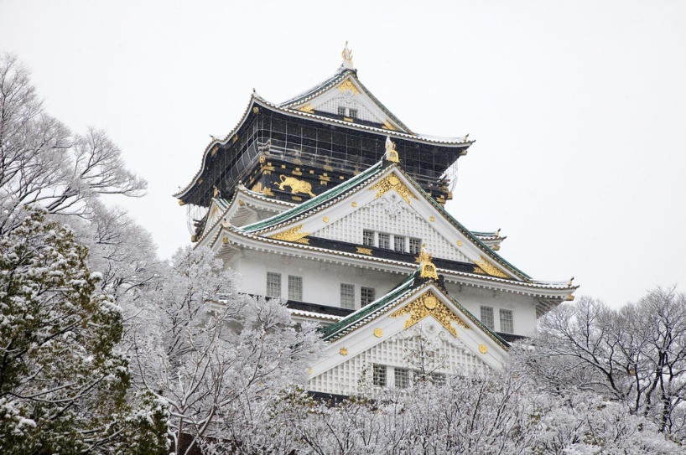
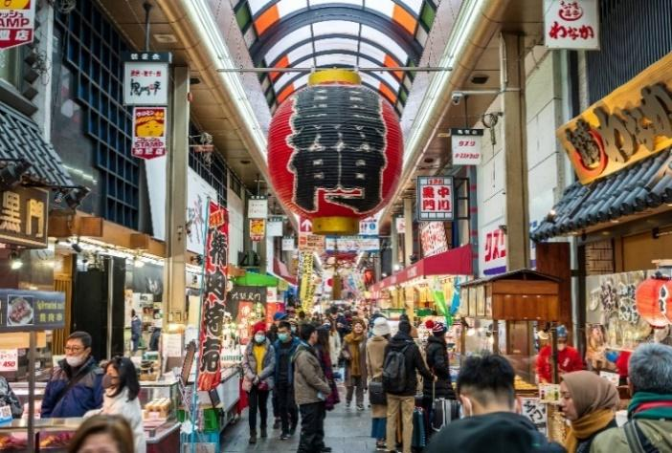
นำท่านเดินทางสู่ ตลาดคุโรมง(KUROMON MARKET) ตั้งอยู่ในย่านมินามิ อยู่ใจกลางโอซาก้า ตลาดปลาโอซาก้าแห่งนี้ที่มีความเป็นมาอย่างยาวนาน เป็นตลาดเก่าแก่เป็นอันดับต้นๆแห่งหนึ่งนอกจากปลาและอาหารทะเลแล้วที่นี่ยังเป็นแหล่งรวมวัตถุดิบคุณภาพของโอซาก้าและแถบข้างเคียงจึงได้รับสมญานามว่าเป็น “ครัวแห่งโอซาก้า”
เที่ยง อิสระอาหารตามอัธยาศัยเพื่อสะดวกแก่การท่องเที่ยว
นำท่านเดินทางสู่ ร้านค้าปลอดภาษีดิวตี้ฟรี ช้อปปิ้งสินค้าเครื่องสำอาง อาหารเสริม เครื่องประดับคุณภาพดี
นำท่านเดินทางสู่ ย่านชินไซบาชิ (SHINSAIBASHI) ย่านช้อปปิ้งชื่อดังของนคร โอซาก้า ภายในย่านนี้มีร้านค้าเก่าแก่ปะปนไปกับร้านค้าอันทันสมัย และสินค้าหลากหลายรูปแบบทั้งสำหรับเด็ก และผู้ใหญ่ ซึ่งย่านนี้ถือว่าเป็นย่านแสงสี และบันเทิงชั้นนำแห่งหนึ่งของนครโอซาก้า อีกทั้งยังมีร้านอาหารทะเลขึ้นชื่อมากมาย สัญลักษณ์เด่นของย่านนี้คือ ตึกรูปเครื่องหมายการค้าของ กูลิโกะ ผลิตภัณฑ์ขนมชื่อดังจากญี่ปุ่นนั่นเอง
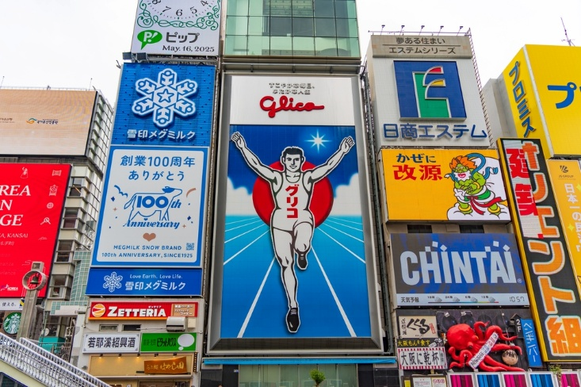
จุดเช็คอิน : ป้ายโฆษณาขนาดใหญ่ที่เรียงรายจนเป็นหนึ่งในจุดท่องเที่ยวของโอซาก้า หนึ่งในนั้นคือ ป้ายกูลิโกะ ที่ห้ามพลาด
ท่าโพสต์ยอดฮิต : ชูแขนสองข้าง เป็นท่าวิ่งกูลิโกะ ถ่ายรูปคู่กับป้าย

ค่ำ อิสระอาหารตามอัธยาศัยเพื่อสะดวกแก่การท่องเที่ยว
พักที่ KANKU IZUMIOTSU WASHINTON,OSAKA ระดับ 3 ดาวมาตรฐานประเทศญี่ปุ่นหรือเทียบเท่า
วันที่ 5 | อิสระท่องเที่ยวตามอัธยาศัย (ไม่มีรถบัสให้บริการ) (B/–/–)
เช้า บริการอาหาร ณ ห้องอาหารของโรงแรม
อิสระเต็มวัน ให้ท่านอิสระช้อปปิ้ง หรือเดินทางสู่สถานที่ท่องเที่ยวอื่น ๆ โดยมีไกด์คอยให้คำแนะนำในการเดินทาง (ไม่มีรถบัสให้บริการ) อาทิ
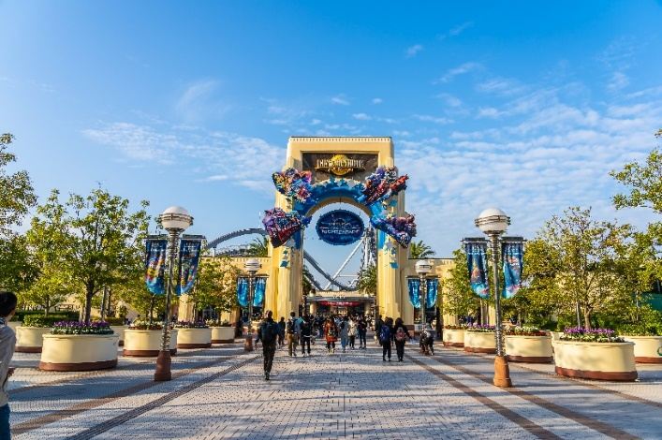
- ยูนิเวอร์แซล สตูดิโอ ร่วมสนุกท้าทายกับเครื่องเล่นหลากหลายชนิดตื่นเต้นระทึกใจจากหนังดังที่ท่านชื่นชอบ เช่น ฉากเพลิงไหม้จากเรื่อง “แบ็คดราฟท์”ล่องเรือผจญภัยกับไดโนเสาร์จากเรื่อง“จูราสสิคพาร์ค” นั่งเรือเพื่อพบกับความน่าสะพรึงกลัวเหมือนอยู่ ในเหตุการณ์จริงกับ “จอว์” ใช้ทุนสร้างมหาศาลกว่า 1,500 ล้านเยน (เฉพาะจอว์) และสนุกสนานไปกับเครื่องเล่นภาคใหม่ของ “สไปเดอร์แมน” ที่รอให้ท่านพิสูจน์ความมันส์ พร้อมทั้งพบกับโซนใหม่ “วันเดอร์แลนด์” เป็นโซนสวนสนุกสไตล์ครอบครัวให้ท่านได้เพลิดเพลินกับตัวการ์ตูนสุดน่ารักชื่อดังของญี่ปุ่น HELLO KITTY, SNOOPY, SESAME STREET หรือสนุกสนานกับโซนใหม่ THE WIZARDING WORLD OF HARRY POTTER ที่สร้างเพื่อเอาใจเหล่าสาวกของแฮร์รี่พอตเตอร์ ให้ท่านได้เข้าไปสัมผัสบรรยากาศของ โลกเวทมนตร์ในฉากต่างๆ จากภาพยนตร์ อาทิ ปราสาทฮอกวอต เพลิดเพลินกับการสำรวจห้องเรียนเวทมนตร์คาถา ย่านฮอกมีท ร้านขายของแปลกประหลาดของเหล่าพ่อมดและแม่มดทั้งหลาย และที่ไม่ควรพลาดชิมคือ บัตเตอร์เบียร์ เครื่องดื่มที่ได้รับความนิยมในโลกของพ่อมดและแม่มดแห่งนี้ [ไม่มีแอลกฮอล์] และที่พลาดไม่ได้คือในโซนนี้ที่ถือว่าเป็นสถานที่ท่องเที่ยวที่ดีที่สุดของโลก คือโซน HARRY POTTER AND THE FORBIDDEN JOURNEY ที่มีการสร้างด้วยเทคโนโลยีที่ทันสมัยในการถ่ายภาพ 4K ที่จะสร้างความตื่นเต้นเร้าใจให้ท่านเสมือนท่านได้เดินทางท่องโลกเวทมนตร์ไปกับแฮร์รี่พอตเตอร์เลยทีเดียว ให้ท่านได้สนุกสนานต่อกับเครื่องเล่นนานาชนิดอย่างจุใจ
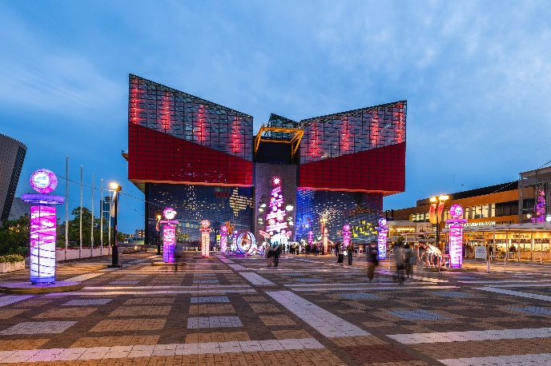
- OSAKA AQUARIUM KAIYUKAN ความลึกลับใต้ท้องทะเล กลางเมืองโอซาก้า สัมผัสความลึกลับใต้ท้องทะเล กับอควาเรียมขนาดใหญ่ใจกลางเมืองโอซาก้า ชมสัตว์นานาพันธุ์ ถูกจัดเป็นอควาเรียมที่ดีที่สุดในประเทศญี่ปุ่นและเอเชีย ภายในพิพิธภัณฑ์จัดแสดงเหล่าสิ่งมีชีวิตไว้ตามถิ่นที่อยู่ มีให้ชมถึง 15 ตู้ จัดแสดงให้ชมทั้งสัตว์น้ำ สัตว์ครึ่งบกครึ่งน้ำ สัตว์เลื้อยคลาน นก สัตว์เลี้ยงลูกด้วยนม สัตว์ไม่มีกระดูกรวมไปถึงพืชพันธุ์ต่าง ๆ มากถึง 30,000 ชีวิต ราว 620 สายพันธุ์ โดยจะจัดสิ่งมีชีวิตประเภทต่าง ๆ เอาไว้ร่วมกันแบบใกล้เคียงกับระบบนิเวศน์ในธรรมชาติมากที่สุด เราจึงจะได้เห็นสิ่งมีชีวิตมากมายอาศัยอยู่ในอควาเรียมภายใต้การจัดแสดงที่เสมือนจริง
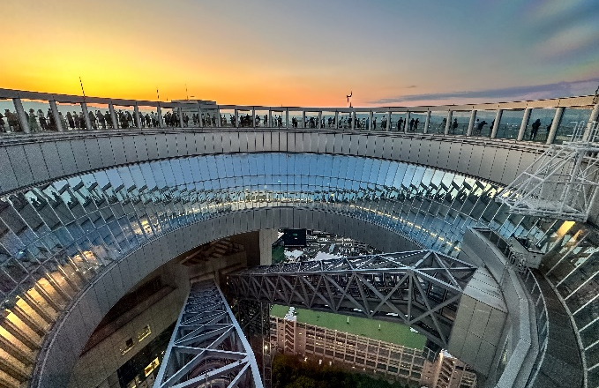
- ตึกอูเมดะ สกาย UMEDA SKY BUILDING จุดชมวิวโอซาก้า ที่สูงเหนือพื้น 173 เมตร ทำให้เราสามารถมองเห็นทิวทัศน์ของโอซาก้าได้โดยรอบกันที่ ตึกอูเมดะ สกาย (UMEDA SKY BUILDING) สถาปัตยกรรมสุดไฮเทค นอกจากจะมีจุดชมวิวสวยๆ แล้ว ที่นี่ยังมี CAFE SKY 40 ให้ได้ไปนั่งจิบเครื่องดื่มเพลินๆ บอกเลยว่า ชิลสุดๆ
เที่ยง/ค่ำ อิสระอาหารตามอัธยาศัยเพื่อสะดวกแก่การท่องเที่ยว
พักที่ KANKU IZUMIOTSU WASHINTON,OSAKA ระดับ 3 ดาวมาตรฐานประเทศญี่ปุ่นหรือเทียบเท่า
วันที่ 6 | สนามบินคันไซ – กรุงเทพฯ(ดอนเมือง) (B/–/–)
เช้า บริการอาหาร ณ ห้องอาหารโรงแรม หรือเป็นลักษณะ SET BOX ในกรณีที่ห้องอาหารโรงแรมยังไม่เปิดให้บริการ
ได้เวลาอันสมควรนำท่านเดินทางสู่ ท่าอากาศยานนานาชาติคันไซ เมืองโอซาก้า ประเทศญี่ปุ่น
09.50 ออกเดินทางสู่ ท่าอากาศยานนานาชาติดอนเมือง กรุงเทพฯ โดย สายการบิน THAI AIR ASIA X เที่ยวบินที่ XJ613 **ขอสงวนสิทธิ์ในการเปลี่ยนแปลงไฟลต์บินและสายการบิน**
13.50 เดินทางถึง ท่าอากาศยานนานาชาติดอนเมือง กรุงเทพฯ โดยสวัสดิภาพ พร้อมความประทับใจ

การให้บริการของรถบัสนำเที่ยวในประเทศญี่ปุ่น ตามกฎหมายของประเทศญี่ปุ่นนั้นสามารถให้บริการ ได้วันละไม่เกิน 10 ชั่วโมง ไม่สามารถเพิ่มเวลาได้ ทางบริษัทฯขอสงวนสิทธิ์ในการปรับ เปลี่ยนตารางการ ท่องเที่ยวในรายการเดินทาง โดยมัคคุเทศก์และคนขับจะเป็นผู้บริหารเวลาตามความเหมาะสม
ข้อสำคัญ
- อัตรานี้ยังไม่รวมค่าทิปพนักงานขับรถ หัวหน้าทัวร์ และ มัคคุเทศก์ท้องถิ่น ตามธรรมเนียม 2,000 บาท ต่อ ทริป ต่อ ลูกค้า ผู้เดินทาง 1 ท่าน รวมไปถึงเด็ก ยกเว้นเด็กอายุไม่ถึง 2 ปี ณ วันเดินทางกลับ (INFANT) ทั้งนี้ท่านสามารถให้มากกว่านี้ได้ตามความเหมาะสมและความพึงพอใจของท่าน โดยส่วนนี้ ทางบริษัทขอสงวนสิทธิ์ในการเรียกเก็บก่อนเดินทางทุกท่าน ที่สนามบิน ในวันเช็คอิน
- ถ้าหากมีผู้เดินทางต่ำกว่า 30 คน ทางบริษัทขอสงวนสิทธิ์ในการยกเลิกการเดินทางหรือมีการเปลี่ยนแปลงราคา โดยจะแจ้งให้ทราบล่วงหน้า 7 วันก่อนการเดินทาง
- กรณีพัก 3 ท่าน/ห้อง ทางโรงแรมจะทำการเสริมเตียงให้เท่านั้น การเสริมเตียงจะขึ้นอยู่กับนโยบายของโรงแรมนั้นๆ (บางโรงแรมใช้เตียง SGL ในการเสริมเตียง บางโรงแรมจะใช้ฟูกในการเสริมเตียง) กรณีที่ห้อง TRP เต็ม ทางบริษัทอาจจะต้องปรับไปนอนห้องพักสำหรับ 1 ท่าน 1 ห้องและสำหรับ 2 ท่าน 1 ห้อง โดยท่านจะต้องชำระค่าห้องพักเดี่ยว ขอสงวนสิทธิ์ในการจัดห้องแบบ TWN และ DBL เนื่องจากจำนวนห้องที่ญี่ปุ่นมีจำกัด
- อัตรานี้เฉพาะนักท่องเที่ยวที่ถือหนังสือเดินทางไทยเท่านั้น กรณีถือหนังสือเดินทางต่างประเทศ ทางบริษัทขอสงวนสิทธิ์เรียกเก็บค่าธรรมเนียมเพิ่มจากราคาทัวร์ ท่านละ 100 USD. (เป็นเงินไทยประมาณ 3,200 บาท) ไม่รับผู้ที่ถือหนังสือเดินทางหรือถือสัญชาติ ญี่ปุ่น
- เนื่องจากสภาวะอากาศ จราจร สายการบิน หรือช่วงเทศกาลต่างๆ และตามกฎหมายของประเทศญี่ปุ่น รถบัสนำเที่ยวสามารถให้บริการวันละ 10 ชั่วโมง (08.00-18.00) โปรแกรมอาจมีการเปลี่ยนแปลงได้ตามความเหมาะสม โดยไม่ต้องแจ้งให้ทราบล่วงหน้า
สำคัญ!! : กรณีผู้เดินทางถูกปฏิเสธการเข้า – ออกประเทศจากประเทศต้นทางและปลายทาง ทั้งจากที่ด้านหน้าเคาน์เตอร์เช็คอิน หรือจากด่านตรวจคนเข้าเมืองก็ตาม ทางบริษัทขอสงวนสิทธิ์ไม่รับผิดชอบค่าใช้จ่ายที่จะเกิดขึ้นตามมา และ จะไม่สามารถคืนเงินค่าทัวร์และค่าทิปไกด์ที่ท่านชำระเรียบร้อยแล้วไม่ว่าส่วนใดส่วนหนึ่ง
กรณีต้องการตัดกรุ๊ปส่วนตัว กรุ๊ปเหมาที่สถานะผู้เดินทางเป็น เด็กนักเรียน นักศึกษา ครู ธุรกิจขายตรงเครื่องสำอาง หมอ พยาบาล ชาวต่างชาติ หรือคณะที่ต้องการให้เพิ่มสถานที่ขอดูงาน กรุณาติดต่อแจ้งรายละเอียด โดยละเอียด กับเจ้าหน้าที่เพื่อทำราคาให้ใหม่ทุกครั้ง
อัตราค่าบริการนี้รวม
- ค่าบัตรโดยสารโดยเครื่องบิน (ตั๋ว) ไป และ กลับพร้อมคณะ ชั้นประหยัด (ECONOMY CLASS) รวมถึงค่าภาษีสนามบินและค่าภาษีน้ำมันทุกแห่ง กรณีต้องการอัพเกรด UPGRADE ใช้วีลแชร์ (WHEEL CHAIR) หรือ เปลี่ยนแปลงบัตรโดยสาร ไม่ว่าเที่ยวใด เที่ยวหนึ่ง กรุณาติดต่อเจ้าหน้าที่เป็นกรณีพิเศษ ทางบริษัทของสงวนสิทธิ์ในการเรียกเก็บค่าใช้จ่ายตามจริงที่เกิดขึ้นกับผู้เดินทาง
- กระเป๋าสัมภาระโดยน้ำหนักไม่เกิน 20 กก. (1 ชิ้น) และ ถือขึ้นเครื่องบินได้น้ำหนักไม่เกิน 7 กก.
- รถรับส่งนำเที่ยวตามรายการ
- VAT 7% และภาษีหัก ณ ที่จ่าย 3% (เฉพาะค่าบริการ)
- ค่าเข้าชมสถานที่ตามที่ระบุในโปรแกรมท่องเที่ยว
- หัวหน้าทัวร์นำเที่ยวตลอดการเดินทาง
- ค่าอาหาร ตามรายการที่ระบุในโปรแกรมการเดินทาง
- ค่าโรงแรมที่พักระดับมาตรฐานตามรายการที่ระบุ (พัก 2-3 ท่าน ต่อ ห้อง กรณีพัก 3 ท่านจะเป็นเตียงเสริม 1 ท่าน) ในกรณีมีงานเทรดแฟร์ การแข่งขันกีฬา หรือ กิจกรรมอื่นๆ ที่ทำให้โรงแรมตามรายการที่ระบุเต็ม ทางบริษัทขอสงวนสิทธิ์ในการปรับเปลี่ยนโรงแรมที่พัก ไปเป็นเมืองใกล้เคียงแทน อ้างอิงมาตรฐานคุณภาพและความเหมาะสมเดิม โดยคำนึงถึงประโยชน์ของลูกค้าเป็นสำคัญ ทางบริษัทไม่มีนโยบายจัดคู่นอนให้กับลูกค้าที่ไม่รู้จักกันมาก่อน เช่น กรณีที่ท่านเดินทาง 1 ท่าน จำเป็นต้องชำระค่าห้องพักเดี่ยวตามที่ระบุ
- ค่าประกันอุบัติเหตุการเดินทางตามกรมธรรม์ ค่ารักษาพยาบาลวงเงินท่านละ 500,000 บาท หรือกรณีเสียชีวิตวงเงินท่านละ 1,000,000 บาท ตามเงื่อนไขของบริษัทประกันภัย (ไม่รวมประกันสุขภาพ)
อัตราค่าบริการนี้ ไม่รวม
- ค่ามินิบาร์ในห้องพัก(ถ้ามี) และค่าใช้จ่ายส่วนตัว นอกเหนือจากที่ระบุในรายการ
- ค่าอาหารสำหรับท่านที่ทานเจ มังสวิรัติ หรืออาหารสำหรับมุสลิม
- ค่าวีซ่าสำหรับพาสสปอร์ตต่างชาติ (ถ้ามี) โดยผู้เดินทางต้องทำการยื่นเองเท่านั้น
- ค่าใช้จ่ายด้านเอกสารส่วนตัว เช่น ค่าทำหนังสือเดินทาง วัคซีนพาสสปอร์ต เป็นต้น
- ค่าเดินทางหากแยกจากคณะ หรือมาช้ากว่าเวลานัดหมาย ท่านต้องออกค่าเดินทางด้วยตนเอง
- ค่าธรรมเนียมในกรณีที่กระเป๋าสัมภาระที่มีน้ำหนักเกินกว่าที่สายการบินนั้นๆกำหนดหรือสัมภาระใหญ่เกินขนาดมาตรฐาน
- ค่าธรรมเนียมการจองที่นั่งบนเครื่องบินตามความต้องการเป็นกรณีพิเศษหากสามารถทำได้ ทั้งนี้ขึ้นอยู่กับสายการบิน และ รุ่นของเครื่องบินแต่ละไฟล์ทที่ใช้บิน ซึ่งอาจเปลี่ยนแปลงได้อยู่ที่สายการบินเป็นผู้กำหนด
- ค่าภาษีน้ำมัน ที่สายการบินเรียกเก็บเพิ่มเติม หากสายการบินมีการเก็บภาษีน้ำมันเพิ่ม ทางบริษัทขอสงวนสิทธิ์ในการเรียกเก็บลูกค้า
- อัตรานี้ยังไม่รวมค่าทิปพนักงานขับรถ หัวหน้าทัวร์ และ มัคคุเทศก์ท้องถิ่น ตามธรรมเนียม 2,000 บาท ต่อ ทริป ต่อ ลูกค้า ผู้เดินทาง 1 ท่าน รวมไปถึงเด็ก ยกเว้นเด็กอายุไม่ถึง 2 ปี ณ วันเดินทางกลับ (INFANT) ทั้งนี้ท่านสามารถให้มากกว่านี้ได้ตามความเหมาะสมและความพึงพอใจของท่าน โดยส่วนนี้ ทางบริษัทขอสงวนสิทธิ์ในการเรียกเก็บก่อนเดินทางทุกท่าน ที่สนามบิน ในวันเช็คอิน
- ค่าพนักงานยกกระเป๋าในโรงแรม
- ประกันการเดินทางที่ครอบคลุมประกันสุขภาพ
เงื่อนไขการจอง
- กรุณาทำการจองล่วงหน้าอย่างน้อย 30 วัน ก่อนออกเดินทาง พร้อมชำระเงินมัดจำครั้งที่ 1 ท่านละ 20,000 บาท หลังจากส่งเอกสารยืนยันการจอง 2 วัน ตัวอย่างเช่น ท่านจองวันนี้ กรุณาชำระเงินในวันถัดไป ก่อนเวลา 16.00 น. เท่านั้น โดยระบบจะยกเลิกอัตโนมัติทันที หากยังไม่ได้รับยอดเงินตามเวลาที่กำหนด และหากท่านมีความประสงค์จะต้องเดินทางในพีเรียดเดิม ท่านจำเป็นต้องทำจองเข้ามาใหม่ นั่นหมายถึงว่า กรณีที่มีคิวรอ (WAITING LIST) ก็จะให้สิทธิ์ไปตามระบบ ตามลำดับ เนื่องจากทุกพีเรียด เรามีที่นั่งราคาพิเศษจำนวนจำกัด ยกเว้นโปรแกรมราคาพิเศษ ทางบริษัทขอสงวนสิทธิ์เรียกเก็บค่าบริการ เต็มจำนวน เท่านั้น
**กรุณาส่งสำเนาพาสสปอร์ตที่มีอายุใช้งานได้คงเหลือไม่น้อยกว่า 6 เดือน ณ วันกลับ ทันทีหลังจอง**
- กรุณาชำระค่าทัวร์ส่วนที่เหลืออย่างน้อย 20 วัน ก่อนออกเดินทาง หากท่านไม่ชำระภายในระยะเวลาที่ที่บริษัทกำหนด ทางบริษัทจะถือว่าท่านสละสิทธิ์ยกเลิกการเดินทาง และ ขอสงวนสิทธิ์ไม่สามารถคืนเงินมัดจำให้ท่านใดไม่ว่าส่วนในส่วนหนึ่งก็ตาม
- กรณีลูกค้าทำการจองภายในระยะเวลาคงเหลือไม่ถึง 15 วัน ก่อนออกเดินทาง ทางบริษัทขอสงวนสิทธิ์ในการเรียกเก็บค่าทัวร์เต็มจำนวน 100%
เงื่อนไขการยกเลิก และ เปลี่ยนแปลงการเดินทาง
- ยกเลิกก่อนการเดินทางตั้งแต่ 30 วันขึ้นไป คืนเงินค่าทัวร์โดยหักค่าใช้จ่ายที่เกิดขึ้นจริง *ในกรณีที่วันเดินทางตรงกับวันหยุดนักขัตฤกษ์ ต้องยกเลิกก่อน 40 วัน*
- ยกเลิกก่อนการเดินทาง 15-29 วัน คืนเงิน 50%ของค่าทัวร์ หรือหักค่าใช้จ่ายตามจริง เช่น ค่ามัดจำตั๋วเครื่องบิน โรงแรม และค่าใช้จ่ายจำเป็นอื่นๆ
- ยกเลิกก่อนการเดินทางน้อยกว่า 15วัน ขอสงวนสิทธิ์ไม่คืนเงินค่าทัวร์ที่ชำระแล้วทั้งหมด
- กรณีมีเหตุยกเลิกทัวร์ โดยไม่ใช่ความผิดของบริษัททัวร์ เช่น มีนโยบายห้ามการเข้าออกของแต่ละประเทศ หรือการยกเลิกเที่ยวบินโดยสายการบิน บริษัทจะเก็บเป็นเครดิตหรือเลื่อนการเดินทางในพีเรียดถัดไปให้กับลูกค้า โดยยึดตามนโยบายของสายการบินและบริษัทแลนด์ต่างประเทศ ไม่สามารถคืนเงินได้ทุกกรณี
- กรณีต้องการเปลี่ยนแปลงผู้เดินทาง (เปลี่ยนชื่อ) จะต้องแจ้งให้ทางบริษัททราบล่วงหน้า อย่างน้อย 20 วัน ก่อนออกเดินทาง กรณีแจ้งหลังจากเจ้าหน้าที่ออกเอกสารเรียบร้อยแล้ว ไม่ว่าส่วนใดส่วนหนึ่ง ทางบริษัทขอสงวนสิทธิ์ในการเรียกเก็บค่าใช้จ่ายที่เกิดขึ้นจริงทั้งหมด ทั้งนี้ขึ้นอยู่กับช่วงพีเรียดวันที่เดินทาง และกระบวนการของแต่ละคณะ เป็นสำคัญด้วย กรุณาสอบถามกับเจ้าหน้าที่เป็นกรณีพิเศษ
- กรณีต้องการเปลี่ยนแปลงพีเรียดวันเดินทาง (เลื่อนวันเดินทาง) ทางบริษัทขอสงวนสิทธิ์ในการหักค่าใช้จ่ายการดำเนินการต่างๆ ที่เกิดขึ้นจริงสำหรับการดำเนินการจองครั้งแรก ตามจำนวนครั้งที่เปลี่ยนแปลง ไม่ว่ากรณีใดๆทั้งสิ้น
หมายเหตุ
- กรณีที่ท่านต้องออกบัตรโดยสารภายใน (ตั๋วภายในประเทศ เช่น ตั๋วเครื่องบิน , ตั๋วรถทัวร์ , ตั๋วรถไฟ) กรุณาติดต่อสอบถามเพื่อยืนยันกับเจ้าหน้าที่ก่อนทุกครั้ง และควรจองบัตรโดยสารภายในที่สามารถเลื่อนวันและเวลาเดินทางได้ เพราะมีบางกรณีที่สายการบินอาจมีการปรับเปลี่ยนไฟล์ทบิน หรือ เวลาบิน โดยไม่แจ้งให้ทราบล่วงหน้า ทั้งนี้ขึ้นอยู่กับฤดูกาล สภาพภูมิกาศ และ ตารางบินของท่าอากาศยานเป็นสำคัญเท่านั้น สิ่งสำคัญ ท่านจำเป็นต้องมาถึงสนามบินเพื่อเช็คอินก่อนเครื่องบิน อย่างน้อย 3 ชั่วโมง โดยในส่วนนี้หากเกิดความเสียหายใดๆบริษัทขอสงวนสิทธิ์ในการไม่รับผิดชอบค่าใช้จ่ายที่เกิดขึ้นใดๆทั้งสิ้น
- กรณีที่ออกบัตรโดยสาร (ตั๋ว) เรียบร้อยแล้ว มีรายละเอียดส่วนใดผิด ทางบริษัทขอสงวนสิทธิ์ในการรับผิดชอบไม่ว่าส่วนใดส่วนหนึ่ง หากท่านไม่ดำเนินการส่งสำเนาหน้าแรกของหนังสือเดินทางให้ทางบริษัทเพื่อใช้ในการออกบัตรโดยสาร
- หลังจากท่านชำระค่าทัวร์ครบตามจำนวนเรียบร้อยแล้ว ทางบริษัทจะนำส่งใบนัดหมายและเตรียมตัวการเดินทางให้ท่านอย่างน้อย 3 หรือ 5 วัน ก่อนออกเดินทาง
- อัตราทัวร์นี้ เป็นอัตราสำหรับบัตรโดยสารเครื่องบินแบบหมู่คณะ (ตั๋วกรุ๊ป) ท่านจะไม่สามารถเลื่อนไฟล์ท วัน ไป หรือ กลับส่วนใดได้ จำเป็นจะต้องไป และ กลับ ตามกำหนดการเท่านั้น หากต้องการเปลี่ยนแปลงกรุณาติดต่อเจ้าหน้าที่เป็นกรณีพิเศษ
- ทางบริษัทไม่มีนโยบายจัดคู่นอนให้กับลูกค้าที่ไม่รู้จักกันมาก่อน เช่น กรณีที่ท่านเดินทาง 1 ท่าน จำเป็นต้องชำระค่าห้องพักเดี่ยวตามที่ระบุ
- หนังสือเดินทาง หรือ พาสปอร์ต ต้องมีอายุใช้งานได้คงเหลือไม่น้อยกว่า 6 เดือน ณ วันกลับ
- กรณีที่ท่านเป็นอิสลาม ไม่ทานเนื้อสัตว์ หรือ แพ้อาหารบางประเภท กรุณาแจ้งเจ้าหน้าที่เป็นกรณีพิเศษ
- บริษัทฯ จะไม่รับผิดชอบค่าเสียหายในเหตุการณ์ที่เกิดจากยานพาหนะ การยกเลิกเที่ยวบิน การล่าช้าของสายการบิน ภัยธรรมชาติ การเมือง จลาจล ประท้วง คำสั่งของเจ้าหน้าที่รัฐ และอื่นๆ ที่อยู่นอกเหนือการควบคุมของทางบริษัท
- เมื่อท่านออกเดินทางไปกับคณะแล้ว ท่านงดใช้บริการใดบริการหนึ่ง หรือไม่เดินทางพร้อมคณะ ถือว่าท่านสละสิทธิ์ ไม่สามารถเรียกร้องค่าบริการคืนได้ ไม่ว่ากรณีใดๆ ทั้งสิ้น
- มัคคุเทศก์ พนักงาน และตัวแทนบริษัทฯ ไม่มีอำนาจในการตัดสินใจหรือให้คำสัญญาใดๆ ทั้งสิ้นแทน บริษัทฯนอกจากมีเอกสารลงนามโดยผู้มีอำนาจของบริษัทฯกำกับเท่านั้นกรณีต้องการเปลี่ยนแปลงพีเรียดวันเดินทาง (เลื่อนวันเดินทาง) ทางบริษัทขอสงวนสิทธิ์ในการหักค่าใช้จ่ายการดำเนินการต่างๆ ที่เกิดขึ้นจริงสำหรับการดำเนินการจองครั้งแรก ตามจำนวนครั้งที่เปลี่ยนแปลง ไม่ว่ากรณีใดๆทั้งสิ้น
- บริษัทขอสงวนสิทธิ์ ในการไม่รับผิดชอบใดๆทั้งสิ้น หากเกิดสิ่งของสูญหายระหว่างการเดินทาง และ ขอสงวนสิทธิ์ในการเรียกเก็บค่าใช้จ่ายตามจริง กรณีท่านลืมสิ่งของไว้ที่โรงแรมและจำเป็นต้องส่งมายังจุดหมายปลายทางตามที่ท่านต้องการ
- ขอสงวนสิทธิ์การเก็บค่าน้ำมันและภาษีสนามบินทุกแห่งเพิ่ม หากสายการบินมีการปรับขึ้นก่อนวันเดินทาง
- เนื่องจากการเดินทางท่องเที่ยวในครั้งนี้ เป็นการชำระแบบเหมาจ่ายขาดกับบริษัทตัวแทนในต่างประเทศ ทางบริษัทจึงขอสงวนสิทธิ์ ไม่สามารถขอรับเงินคืนได้ในบริการบางส่วน หรือ ส่วนใดส่วนหนึ่งที่ท่านไม่ต้องการได้รับบริการ หากระหว่างเดินทาง สถานที่ท่องเที่ยวใดที่ไม่สามารถเข้าชมได้ ไม่ว่าด้วยสาเหตุใดก็ตาม ทางบริษัทขอสงวนสิทธิ์ในการไม่สามารถคืนค่าใช้จ่ายไม่ว่าส่วนใดส่วนหนึ่งให้ท่าน เนื่องจากทางบริษัทได้ทำการจองและถูกเก็บค่าใช้จ่ายแบบเหมาจ่ายไปล่วงหน้าทั้งหมดแล้ว
- หากมีสถานที่ ร้านค้าที่ไม่สามารถเปิดให้บริการได้ภายหลัง โปรแกรมอาจมีการเปลี่ยนแปลงได้ตามความเหมาะสม โดยไม่แจ้งให้ทราบล่วงหน้า โดยส่วนนี้ทางบริษัทจะคำนึงถึงประโยชน์ของลูกค้าเป็นสำคัญ หากกรณีที่จำเป็นจะต้องมีค่าใช้จ่ายเพิ่ม ทางบริษัทจะแจ้งให้ทราบล่วงหน้า
**เมื่อท่านชำระเงินค่าทัวร์ให้กับทางบริษัทฯ แล้วทางบริษัทฯ จะถือว่าท่านได้ยอมรับเงื่อนไขข้อตกลงทั้งหมดนี้แล้ว**
** ขอขอบพระคุณทุกท่าน ที่มอบความไว้วางใจ ให้เราบริการ ***

